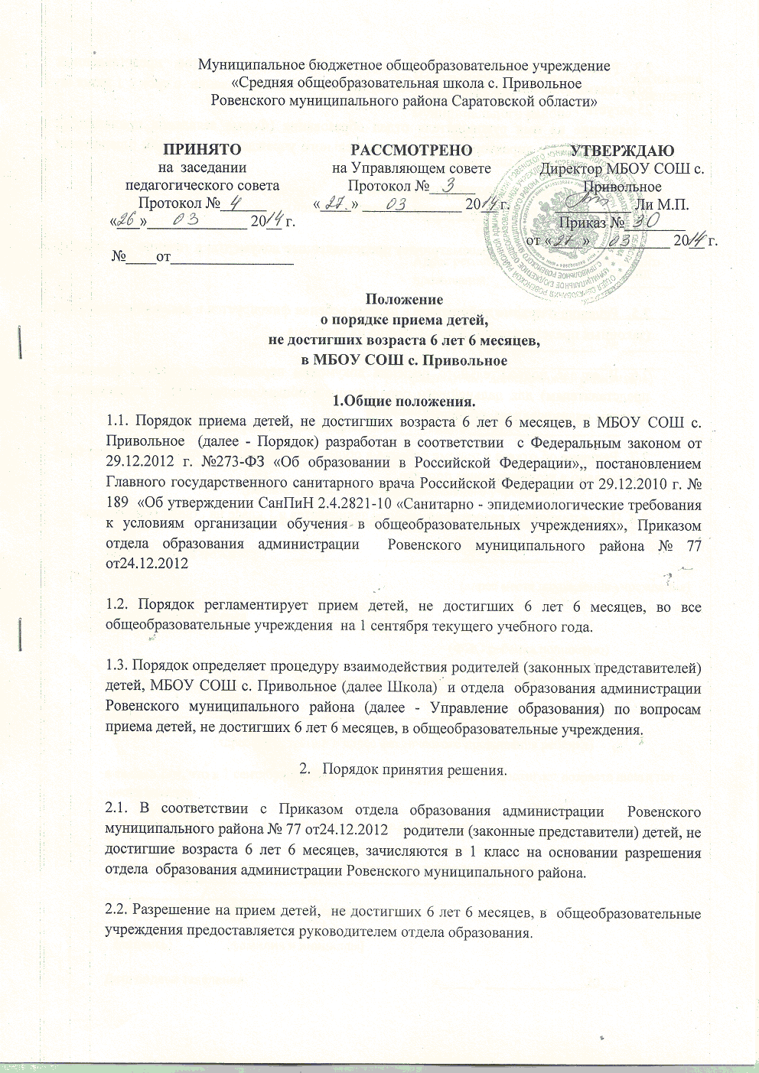2.3. Решение принимается на основании следующих документов, представленных родителями (законными представителями) детей в отдел образования в срок с 1 июня по 25 августа:
- заявление на имя руководителя отдел образования (Форма заявления прилагается), согласованного с директором общеобразовательного учреждения, в котором планируется обучение;
- копия свидетельства о рождении ребенка;
- копия паспорта родителей (законных представителей).

2.4. отдел образования рассматривает представленные документы в течение 3-х дней со дня их регистрации.

2.5. Решение о приеме либо отказе в приеме ребенка фиксируется в заявлении родителей (законных представителей) и доводится до их сведения.

2.6. В случае положительного решения документы передаются родителям (законным представителям) для дальнейшего определения в общеобразовательное учреждение, в котором планировалось обучение.

2.7. Решение об отказе в приеме ребенка в общеобразовательное учреждение может быть обжаловано в установленном порядке.

2.8. После получения разрешения ребёнок зачисляется в 1 класс на общих основаниях.

Начальнику отдела образования администрации Ровенского муниципального района
________________________________
(инициалы и фамилия председателя)
родителей (законных представителей):
________________________________
(ФИО каждого полностью)
Адрес регистрации и адрес фактического проживания: __________________________
Контактные телефоны: _________________
Паспорт: серия ___________ № __________
Выдан ___________________________
(паспортные данные каждого заявителя)
Заявление.
Прошу выдать разрешение на прием в 20____ году в ______________________
__________________________________________________________________,
(полное наименование образовательного учреждения,
реализующего программы начального общего образования)
расположенное по адресу: __________________________________________,
(адрес места нахождения учреждения)
моего (нашего) ребенка ________________________________________________,
(ФИО ребенка полностью)
«____» _______________ 20___ года рождения, проживающего по адресу:
__________________________________________________________________,
(адрес регистрации и адрес фактического проживания ребенка)
в связи с тем, что к 1 сентября учебного 20___ - 20___ года он не достигнет возраста шести лет шести месяцев
К заявлению прилагаются (указать прилагаемые документы):
1. ___________________________________________________________.
2. ___________________________________________________________.
3. ___________________________________________________________.
______________/________________
(подпись) (фамилия и инициалы)
______________/________________/
(подпись) (фамилия и инициалы)

Дата подачи заявления: «_____» ______________ 20___ г

